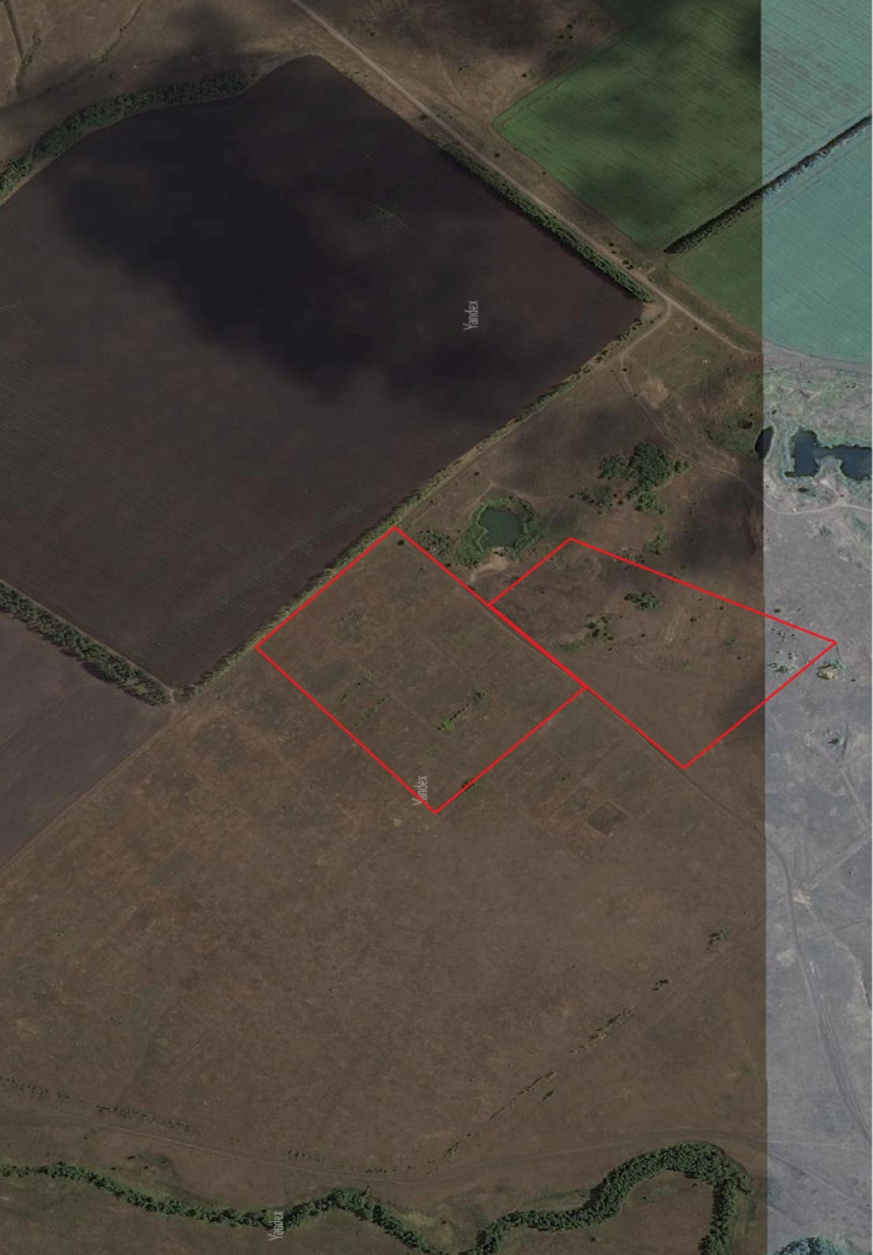
Площадка № 4: площадью 27,3 га, местоположение: Воронежская область, Бутурлиновский район, Березовское сельское поселение, центральная часть кадастрового квартала 36:05:4502000, центральная часть кадастрового квартала 36:05:4504002, под строительство. Наличие объектов инженерной инфраструктуры: линия электропередач 04-10 кВ на расстоянии 3400 м, от границы участка, дорога с твердым покрытием на расстоянии 500 м от границы земельного участка, железнодорожные пути на расстоянии 5000 м, от границы участка, газопровод высокого давления на расстоянии 2500 м. Площадка характеризуется благоприятным перспективным развитием в плане инженерно-транспортной инфраструктуры.
